新 书 推 荐

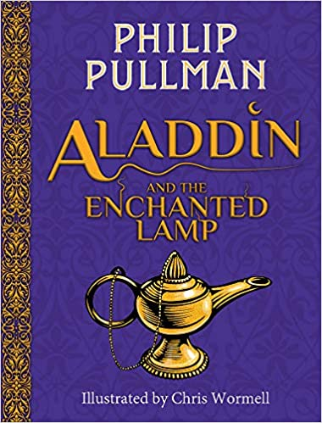
中文书名：《阿拉丁与神灯》
英文书名：Aladdin and the Enchanted Lamp
作 者：Philip Pullman and Chris Wormell
出 版 社：Scholastic UK
代理公司：ANA/Yao Zhang
出版日期：2019年9月
页 数：72页
代理地区：中国大陆、台湾
审读资料：电子稿
类 型：7-12岁儿童文学

内容简介：

《阿拉丁与神灯》是阿拉伯故事《一千零一夜》中的一则，是母亲讲给女儿，女儿又讲给她的孩子们听的故事。

这个脍炙人口的故事在菲利普的笔下娓娓道来，情节更加紧凑，内容更加生动，线条也更简单。

故事的主线基本沿用原始的故事：不成器的男孩阿拉丁气死了父亲后变得更加游手好闲，无奈的母亲只能靠纺纱维持二人的生计。一天，在街上闲逛的阿拉丁被一个自称是他伯父的富商指认并声称要带阿拉丁出去学会经商的本领。“伯父”将阿拉丁带到一处地洞，让他去取出一只油灯。拿到油灯的阿拉丁却触怒了暴躁的“伯父”——邪恶的魔法师，并被他封于地下。被困的阿拉丁绝望中握住双手，无意中蹭到了他在进洞时捡到并戴在手上的一枚铁戒指，并唤醒了戒指精灵。戒指精灵帮阿拉丁摆脱了困境，回到母亲身边。贫困中的母亲擦拭起阿拉丁带回来的油灯，霎时间被唤醒的油灯精灵冒了出来……

在油灯精灵的帮助下，阿拉丁不仅摆脱了贫困并改邪归正，还赢得了公主的芳心。就在生活越来越美好的时候，邪恶的魔法师骗走了神灯，并带走了阿拉丁的宫殿和公主。在戒指精灵的帮助下，阿拉丁凭着智慧和勇气战胜了魔法师，救回了公主，从此过上了无忧无虑的生活。

媒体评论：

普尔曼，以文笔充满喜剧性、令人激动和描写善恶对决见长，这次却用一种平和的笔调重述了《阿拉丁与神灯》这一经典故事。与原作一样，他仍将故事发生的背景设定在中国，但他的复述节奏更紧凑，情节更生动。他娴熟地运用现代多彩的语言保持了故事的神秘感和久远特征。原作中比较暴力的冲突或血腥的片段被他缓冲或省略（如邪恶的魔法师被砍头，以及前来寻仇的魔法师的哥哥和公主与大臣儿子的婚姻等章节）。普尔曼的这些改动，使得故事更亲切，更适合年幼的孩子们。书中威廉姆斯式的装饰风格和宝石色基调的插图更为该书平添了诱人之处，但也降低了阿拉丁戏剧性的冒险所带来的刺激感。
——《学校图书馆周刊》（School Library Journal）

“这本华丽的图画书即保留了阿拉伯故事的原貌，其语言和情节又更适合当代的读者……宽大的留白页面与银色装饰的护封相得益彰……即是一本极佳的阿拉丁传说故事，也是一则精辟的寓言故事。
——《出版人周刊》（Publishers Weekly）
作者简介：

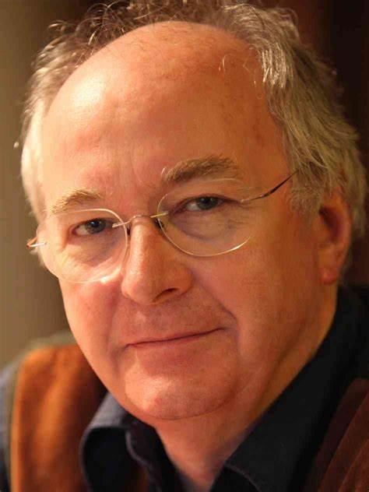
菲利普·普尔曼（Philip Pullman），是好莱坞轰动一时的电影《黄金罗盘》（The Golden Compass）的作者。在征服好莱坞之前，该书就已经以《北方之光》（ Northern Lights）为名囊括了所有儿童书大奖，行销数百万册。孩提时代的菲利普周游世界，饱览连环漫画并崇拜蝙蝠侠、超人之类的英雄。长大后的菲利普成为一名教师并在他花园尽头的一间小屋中开始了他的写作生涯。由于《黄金罗盘》引起的争议，他表示，如果有一天写故事忽然变成了违法之事的话，那他会毫不犹豫地犯法。他说：“故事是这世界上最重要的，没有了故事，人类还何以为人类。”不写作的时候，菲利普喜欢弹钢琴、画画、做木工。

获奖情况：

菲利普的作品《发条》（ Clockwork）和《烟花制造商的女儿》（The Firework Maker’s Daughter）赢得了雀巢“聪明奖”。《北方之光》（.Northern Lights）1995年7月出版，一举夺得该年的卡内基奖和卫报儿童小说奖，而且还赢得了英国图书奖的儿童畅销书奖。

《琥珀望远镜》（The Amber Spyglass）赢得了2000年英国图书奖的WHSmith儿童图书奖和卡内基奖的高度赞扬，并于2001年入围布克奖。菲利普·普尔曼被书商协会评为当年的惠特克年度作家。《琥珀望远镜》继而于2000年赢得了惠特布莱德最佳童书奖，2001年惠特布莱德图书奖，并且成为该图书奖历史上第一部获奖的儿童书。

由于他对文学的贡献，菲利普被授予两项殊荣：2002年荣获依尼诺·法吉恩儿童书大奖（the Eleanor Farjeon award），2005年荣获阿斯特丽德·林格伦纪念奖（the Astrid Lindgren Memorial Prize）。

插图绘者：

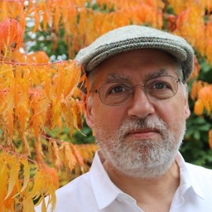
克里斯·沃梅尔（Chris Wormell）是著名的版画家，他的插图书被全世界收藏和喜爱。克里斯1955年出生于林肯郡的盖恩斯伯勒，他没有接受过正规的艺术家培训，做过道路清洁工、垃圾收集工、邮递员和工厂工人。对山水画的兴趣使他在1982年买了一套木刻工具，并自学如何使用。他的第一本儿童读物在1991年博洛尼亚国际儿童图书博览会上获得了享有盛誉的拉加扎奖，并被多次再版。
他出版了大约14本插图书，并担任了至少18本其他作品的插画家。其中包括《莫格利的兄弟》，《蓝兔和朋友》，《蓝兔和失控的轮子》，《动物火车》，《乔治和龙》等。2003年《两只青蛙》获得雀巢铜奖，2009年《茉莉与夜怪》入围凯特·格林纳威奖章短名单。2004年，克里斯因《牙齿、尾巴和触角》获得了《纽约时报》书评最佳插图儿童图书奖。最近他的《小石兔》被改编成了一出舞台剧。除了儿童书籍，克里斯还从事其他插画工作，包括广告宣传、包装、皇家邮票和杂志封面等。
内文插图：
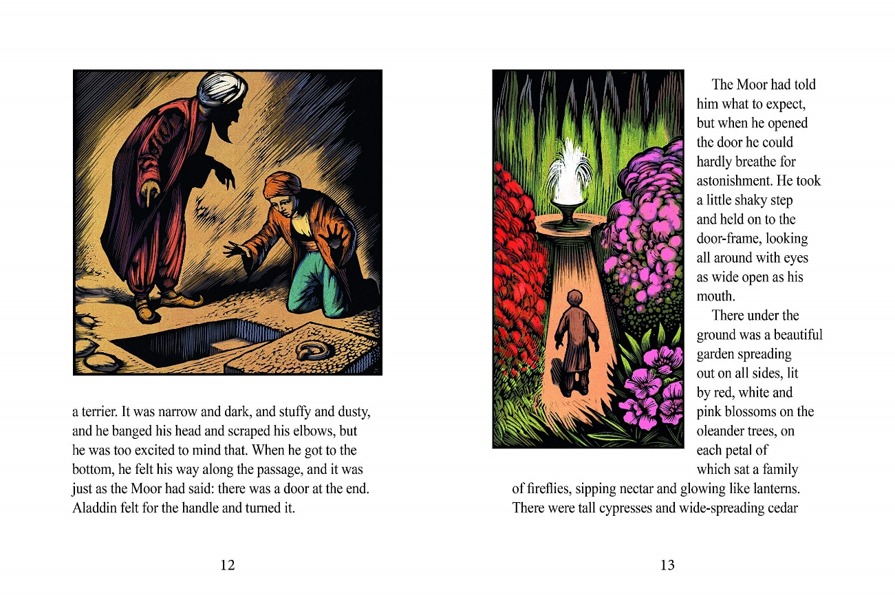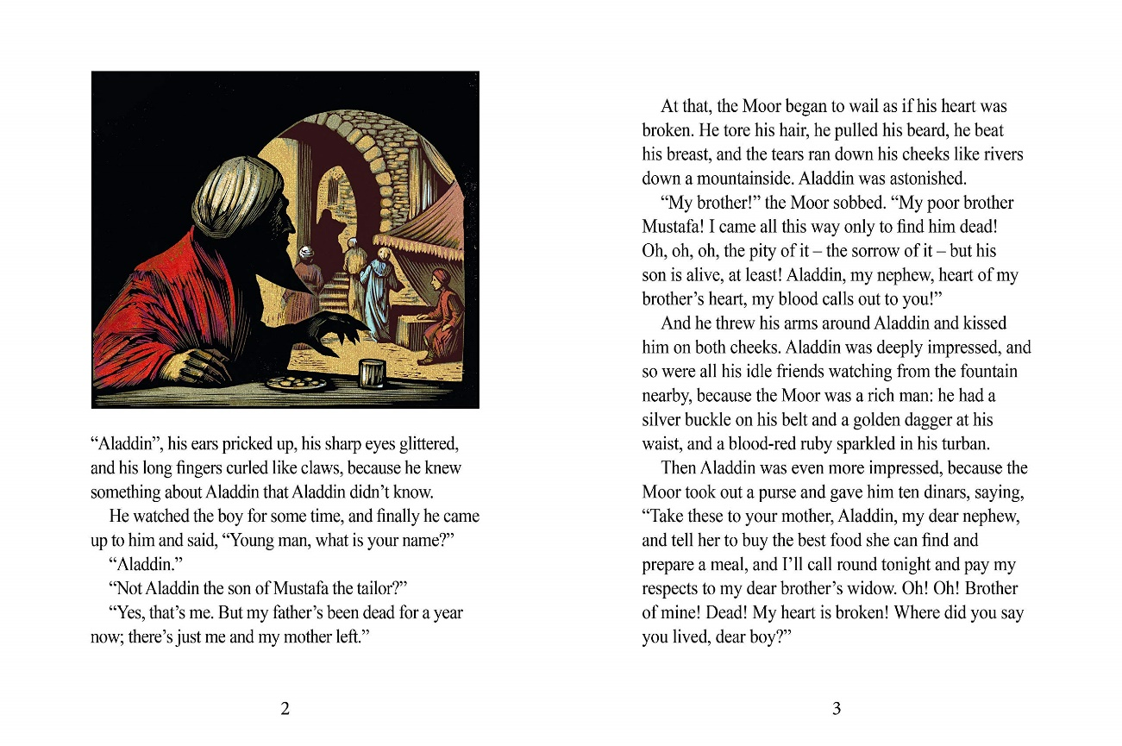

谢谢您的阅读！
请将回馈信息发送至：张瑶（Yao Zhang)
安德鲁﹒纳伯格联合国际有限公司北京代表处
北京市海淀区中关村大街甲59号中国人民大学文化大厦1705室, 邮编：100872
电话：010-82449325
传真：010-82504200
Email: Yao@nurnberg.com.cn
网址：www.nurnberg.com.cn
微博：http://weibo.com/nurnberg
豆瓣小站：http://site.douban.com/110577/
微信订阅号：ANABJ2002

